团体标准
T/HBFIA××××—2020

地理标志产品 刘伶醉酒
Geographical indication product – LiuLingZuiJiu
（征求意见稿）

2020 -××- ××发布
2020 -×- ××发布
2020 -××-××实施
河北省食品工业协会 发布

ICS 67.160.10

X 61

前 言
本标准按照GB/T 1.1-2020《标准化工作导则 第1部分：标准的结构和起草规则》给出的规则起草。

本标准根据中华人民共和国原国家质量监督检验检疫总局颁布的2005第78号令《地理标志产品保护规定》及GB/T 17924《地理标志产品标准通用要求》的要求并参照GB/T 10781.1《浓香型白酒》、GB 2757 《食品安全国家标准 蒸馏酒及配制酒》而制定。
本标准的附录A为规范性附录。
本标准由河北省食品工业协会提出并归口。
本标准起草单位：刘伶醉酿酒股份有限公司、保定市徐水区质量技术监督检验所
本标准主要起草人：杨将、肖岸凇、郝小格、张顺和、耿莉莉。

地理标志产品 刘伶醉酒

- 范围

本标准规定了地理标志产品刘伶醉酒的术语和定义、地理标志产品保护范围、要求、试验方法、检验规则、标识、包装、运输和贮存。

本标准适用于（原中华人民共和国国家质量监督检验检疫总局令2005年第78号，《地理标志产品保护规定》）国家质量监督检验检疫总局行政主管部门根据《地理标志产品保护规定》批准保护的刘伶醉酒（国家质检总局2012年第97号公告）。
- 规范性引用文件

下列文件中的条款通过本文件的引用而成为本文件的条款。凡是注日期的引用文件，仅所注日期的版本适用于本文件。凡是不注日期的引用文件，其最新版本（包括所有的修改单）适用于本文件。

GB 1351 小麦

GB 2757 食品安全国家标准 蒸馏酒及配制酒卫生标准

GB 5749 生活饮用水卫生标准

GB 7718 食品安全国家标准 预包装食品标签通则

GB 8951 《食品安全国爱标准 蒸馏酒及其配制酒生产卫生规范》

GB/T 1354 大米

GB/T 7416 大麦

GB/T 8231 高粱

GB/T 10345 白酒分析方法
GB/T 10346 白酒检验规则和标志、包装、运输、贮存

GB/T 10460 豌豆

GB/T 11766 小米
GB/T 15109 白酒工业术语
JJF 1070 定量包装商品净含量计量检验规则
原国家质量监督检验检疫总局令第75号（2005）《定量包装商品计量监督管理办法》
- 术语和定义
GB/T 15109确定的以及下列术语和定义适用于本文件。
3.1
地理标志产品 刘伶醉酒 Geographical indication product - LiuLingZuiJiu

在保定市徐水区（原徐水县）现辖等下区域内，以精选徐水、内蒙通辽、辽宁所产高粱、大米、糯米、小米和水为原料，以小麦、大麦和豌豆混合配料制作的刘伶醉大曲为糖化发酵剂，采用以润泉涌古井为中心周边五公里内140米以下深层地下水源，(水质符合国家饮用水有关规定),传统的混蒸混烧“老五甑”工艺，续糟配料，低温入池，经刘伶醉泥池古窖固态发酵、缓火蒸馏、陈酿、勾兑而成的具有独自特点的白酒。
3.2
刘伶醉大曲 LiuLingZui Daqu
以小麦、大麦和豌豆为主要原料，按传统工艺自然发酵生产的培曲温度最高为57 --59℃中高温大曲，贮存三个月后使用。
3.3
发酵周期 Fermentation period
在刘伶醉酒酿造过程中，从粮糟入池封窖发酵至下一次开窖起糟取酒的时间，以天为单位。
3.4
基础酒 Basic liquor
以精选的高粱、大米、糯米、小米和水为原料，以小麦、大麦和豌豆混合配料制作的刘伶醉大曲为糖化发酵剂，采用传统的混蒸混烧“老五甑”工艺，续糟配料、低温入池，经刘伶醉泥池古窖固态发酵、缓火蒸馏而成。
3.5
调味酒 Flavoring liquor
采用特殊生产工艺酿造的具有典型风格和鲜明个性、经陶坛等容器长期陈酿老熟，勾调时用于丰富和完善酒体的香和味的酒。
3.6
酒龄 Liquor age
地理标志产品刘伶醉基础酒、调味酒在陶坛等容器中贮存老熟的时间，以年为单位。
3.7
勾调 Blending
依照地理标志产品刘伶醉酒风格和质量要求，选用不同风格特点、不同酒龄的刘伶醉基础酒进行筛选组合、调味，形成本品自有风格质量的工序。
3.8
刘伶醉泥池古窖 LiuLingZui Mud pool Ancient kiln
刘伶醉金元时期古烧锅遗留并沿用至今的古窖池或以古窖池窖泥为种泥培养而成的窖池。
- 地理标志产品保护范围 Protection scope for the geographical indication products
地理标志产品刘伶醉酒的保护范围限于国家质量监督检验检疫行政主管部门批准的地域范围：河北省保定市徐水区辖区。见附录A。
- 技术要求
  - 原料
    - 水
生产用水符合GB 5749的规定
    - 高粱
采用徐水、内蒙通辽、辽宁所产高梁，符合GB/T 8231，的规定。
    - 小麦
符合GB 1351的规定。
5.1.4 大麦
符合GB/T 7416的规定。
5.1.5 大米
符合GB/T 1354的规定。
5.1.6 豌豆
符合GB/T 10460的规定。
5.1.7 小米
符合GB/T 11766的规定。
5.2 酿造环境
刘伶醉酒产地徐水区位于太行山东麓，河北省中部，属保定市管辖（于2015年4月28日由徐水县撤县设区而成）。该区地处经度115.65， 纬度39.02。其东与容城县、安新县交界，南与清苑区、莲池区为邻，西与满城区、易县接壤，北与定兴县相连，总面积723平方公里。
徐水区地势西北高，东南低。最高点是县城西北象山，海拔447米，最低点在县城东南大因镇的李家迪城村，海拔8米。依照形态和成因不同，徐水区可划分为两个不同的地貌单元。大致以大王店为界，以西为剥蚀堆积作用形成的丘陵区，面积91.2平方公里，占总面积的12.6%，以东为堆积作用所形成的山前倾斜平原区，自然坡度1‰左右。年平均气温11.9℃，年无霜期平均184天，年均降水量550毫米左右，年日照时数平均2744.9小时。属大陆性季风气候。四季分明，光照充足，自然环境良好。该生态环境特别适宜刘伶醉酒酿酒微生物繁衍。
5.3 生产工艺
5.3.1 刘伶醉大曲的制作
将小麦、大麦和豌豆按配比要求，混均匀、粉碎、拌料至“均匀无疙瘩” 、“成团而不散”进行制坯（踩曲）操作，要求“光滑平整” 、“四角饱满” ，入房安坯成“品”字形，培菌温度控制要求“前缓、中挺、后缓落” ，适时进行翻曲、通风，以控制温度和湿度，刘伶醉大曲系用自然积温；自然风干而成的中高温大曲。
5.3.2 地理标志产品刘伶醉酒酿造、陈酿、勾调
按传统的酿酒工艺“老五甑”法进行生产。将高粱、大米、糯米和小米按配方配混均匀，粉碎后与酒醅按比例配料，以刘伶醉大曲为糖化发酵剂，采用本窖循环、混蒸混烧老五甑工艺、 缓火蒸馏、量质摘酒、 分级贮存，基酒储藏不少于3年，调味酒不少于5年。
  - 产品分类
刘伶醉酒地理标志产品按产品的酒精度分为：
高度酒： 41%vol≤酒精度≤68%vol；
低度酒： 38%vol≤酒精度＜ 41%vol。
  - 感官要求
高度酒和低度酒的感官要求应分别符合表1、表2的规定。
表1 高度酒感官要求
项 目 | 要 求 | 检验方法
色泽和外观 | 无色或微黄，清澈透明，无悬浮物，无沉淀ª | GB/T 10345
香 气 | 具有浓郁的窖香为主的复合香气 | GB/T 10345
口 味 | 酒体醇厚绵柔，诸味协调，后味爽净，余香悠长，饮后回甜 | GB/T 10345
风 格 | 具有本品典型的风格 | GB/T 10345
ª当酒的温度低于10℃时，允许出现白色絮状沉淀物质或失光；10℃以上时应逐渐恢复正常。
表2 低度酒感官要求
项 目 | 要 求 | 检验方法
色泽和外观 | 无色或微黄，清澈透明，无悬浮物，无沉淀ª | GB/T 10345
香 气 | 具有较浓郁的窖香为主体的复合香气 | GB/T 10345
口 味 | 酒体醇和绵柔，诸味协调，后味爽净，余香较长，饮后回甜 | GB/T 10345
风 格 | 具有本品典型的风格 | GB/T 10345
ª当酒的温度低于10℃时，允许出现白色絮状沉淀物质或失光；10℃以上时应逐渐恢复正常。
5.6 理化指标
理化指标应符合表3 的规定。
表3 理化指标
项 目 | 指 标 |  | 检验方法
酒精度ª /（%vol） | 38.0～40.9 | 41.0～68.0 | GB/T 10345
总酸（以乙酸计）/（g/L） | 0.50～1.30 | 0.50～1.80 | GB/T 10345
总酯（以乙酸乙酯计）/（g/L） | 1.70～3.20 | 2.20～4.30 | GB/T 10345
己酸乙酯/（g/L） | 1.00～2.00 | 1.50～2.80 | GB/T 10345
固形物^{b}/（g/L） ≤ | 0.60 | 0.35 | GB/T 10345
ª 酒精度实测值与标签标示值允许差为±1.0%vol。
^{b} 酒精度41%vol～49%vol时，固形物可小于或等于0.50g/L。
5.7 卫生指标
执行GB 2757规定。
5.8 净含量
应符合原国家质量监督检验检疫总局令第75号(2005)《定量包装商品计量监督管理办法》要求。净含量检测按JJF 1070规定进行。
6 检验规则和标志、包装、运输、贮存
6.1检验规则和标志、包装、运输、贮存按GB/T 10346执行。
6.2 标签按GB2757和GB 7718执行。

附 录 A
地理标志产品刘伶醉酒保护范围图
地理标志产品 刘伶醉酒保护范围图见图A.1。
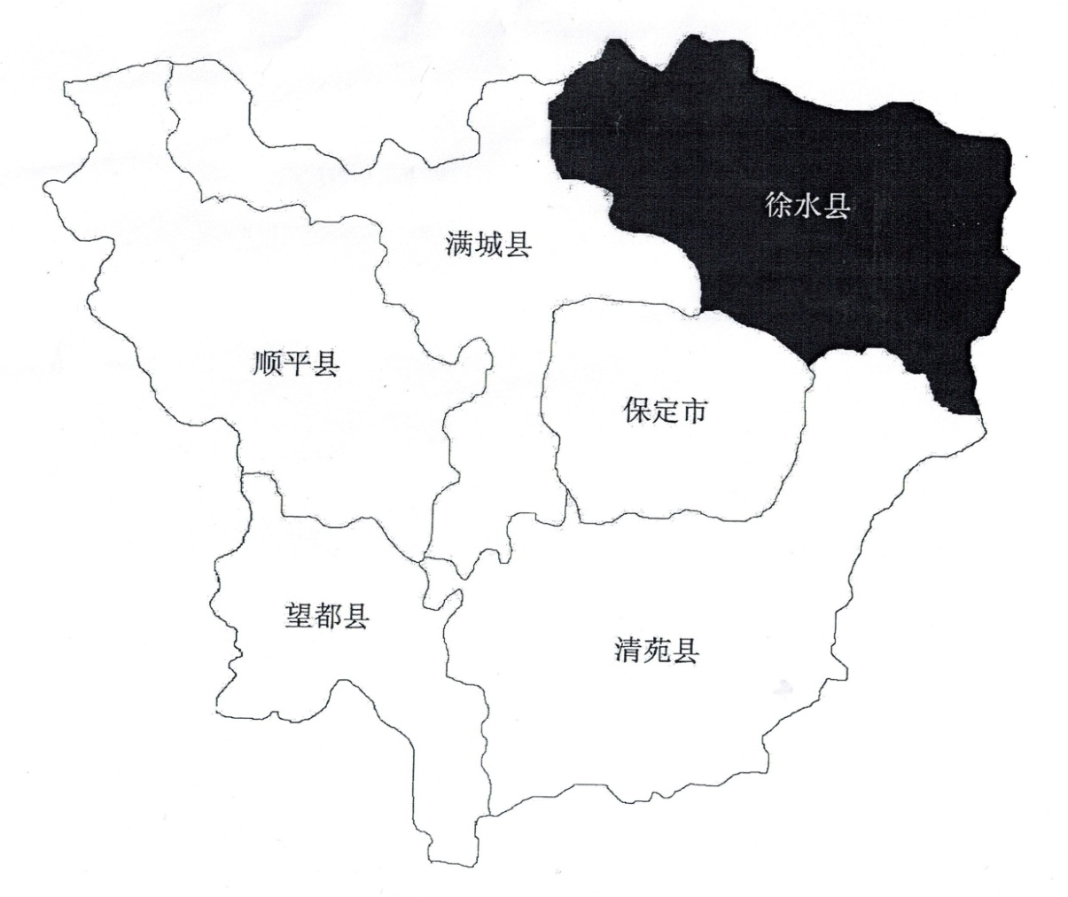
注： 1）黑色区域为保护区域；
2）地理标志产品刘伶醉酒保护范围：经度115.65， 纬度39.02。

图A.1 地理标志产品刘伶醉酒保护范围图

